

**Кәсіпкерлік қызметті қолдау саласындағы мемлекеттік көрсетілетін қызметтер регламенттерін бекіту туралы**

***Күшін жойған***

Қостанай облысы әкімдігінің 2014 жылғы 25 маусымдағы № 288 қаулысы. Қостанай облысының Әділет департаментінде 2014 жылғы 29 шілдеде № 4962 болып тіркелді. Күші жойылды - Қостанай облысы әкімдігінің 2015 жылғы 16 қарашадағы № 482 қаулысымен

      Ескерту. Күші жойылды - Қостанай облысы әкімдігінің 16.11.2015 № 482 қаулысымен (қол қойылған күнінен бастап қолданысқа енгізіледі).

      "Мемлекеттік көрсетілетін қызметтер туралы" 2013 жылғы 15 сәуірдегі Қазақстан Республикасы Заңының 16-бабына сәйкес Қостанай облысының әкімдігі **ҚАУЛЫ ЕТЕДІ:**  
      1. Қоса беріліп отырған:  
      1) алынып тасталды - Қостанай облысы әкімдігінің 27.03.2015 № 115 қаулысымен (алғашқы ресми жарияланған күнінен кейін күнтізбелік он күн өткен соң қолданысқа енгізіледі);  
      2) "Бизнестің жол картасы 2020 бағдарламасы" шеңберінде өндірістік (индустриялық) инфрақұрылымды дамыту бойынша қолдау көрсету" мемлекеттік көрсетілетін қызмет регламенті бекітілсін;  
      3) алынып тасталды - Қостанай облысы әкімдігінің 27.03.2015 № 115 қаулысымен (алғашқы ресми жарияланған күнінен кейін күнтізбелік он күн өткен соң қолданысқа енгізіледі);  
      4) алынып тасталды - Қостанай облысы әкімдігінің 27.03.2015 № 115 қаулысымен (алғашқы ресми жарияланған күнінен кейін күнтізбелік он күн өткен соң қолданысқа енгізіледі);  
      5) алынып тасталды - Қостанай облысы әкімдігінің 27.03.2015 № 115 қаулысымен (алғашқы ресми жарияланған күнінен кейін күнтізбелік он күн өткен соң қолданысқа енгізіледі).  
      2. Осы қаулы алғашқы ресми жарияланған күнінен кейін күнтізбелік он күн өткен соң қолданысқа енгізіледі.

*Облыс әкімі                                Н. Садуақасов*

Әкімдіктің          
2014 жылғы 25 маусымдағы    
№ 288 қаулысымен бекітілген

**"Бизнестің жол картасы 2020**  
**бағдарламасы" шеңберінде гранттар**  
**беру" мемлекеттік көрсетілетін**  
**қызмет регламенті**

      Ескерту. Регламент алынып тасталды - Қостанай облысы әкімдігінің 27.03.2015 № 115 қаулысымен (алғашқы ресми жарияланған күнінен кейін күнтізбелік он күн өткен соң қолданысқа енгізіледі).

Әкімдіктің          
2014 жылғы 25 маусымдағы    
№ 288 қаулысымен бекітілген

**"Бизнестің жол картасы 2020 бағдарламасы"**  
**шеңберінде өндірістік (индустриялық)**  
**инфрақұрылымды дамыту бойынша қолдау**  
**көрсету" мемлекеттік көрсетілетін**  
**қызмет регламенті**

**1. Жалпы ережелер**

      1. "Бизнестің жол картасы 2020" бағдарламасы шеңберінде гранттар беру" мемлекеттік көрсетілетін қызметін (бұдан әрі – мемлекеттік көрсетілетін қызмет) облыстың жергілікті атқарушы органы ("Қостанай облысы әкімдігінің кәсіпкерлік және индустриалдық-инновациялық даму басқармасы" мемлекеттік мекемесі) (бұдан әрі – көрсетілетін қызметті беруші) көрсетеді.  
      Өтініштерді қабылдау мен мемлекеттік қызмет көрсету нәтижелерін беру көрсетілетін қызметті берушінің кеңсесінде жүзеге асырылады.  
      2. Мемлекеттiк көрсетілетін қызметтің нысаны: қағаз түрінде.  
      3. Мемлекеттік көрсетілетін қызмет нәтижесі – Өңірлік үйлестіру кеңесінің отырысы (бұдан әрі – ӨҮК) хаттамасының үзінді көшірмесі.  
      4. Мемлекеттік көрсетілетін қызмет нәтижесін ұсыну нысаны – қағаз түрінде.

**2. Мемлекеттік қызмет көрсету процесінде**  
**көрсетілетін қызметті берушінің құрылымдық**  
**бөлімшелерінің (қызметкерлерінің)**  
**іс-қимыл тәртібін сипаттау**

      5. Мемлекеттік қызмет көрсету бойынша рәсімді (іс-қимылды) бастауға негіздеме өтініш және Қазақстан Республикасы Үкіметінің 2014 жылғы 4 мамырдағы № 434 "Кәсіпкерлік қызметті қолдау саласындағы мемлекеттік көрсетілетін қызметтер стандарттарын бекіту туралы" қаулысымен бекітілген "Бизнестің жол картасы 2020 бағдарламасы" шеңберінде өндірістік (индустриялық) инфрақұрылымды дамыту бойынша қолдау көрсету" мемлекеттік көрсетілетін қызмет стандартының (бұдан әрі – Стандарт) 9-тармағында көрсетілген құжаттар топтамасы (бұдан әрі – құжаттар топтамасы) болып табылады.  
      6. Мемлекеттік қызмет көрсету процесінің құрамына кіретін әрбір рәсімнің (іс-қимылдың) мазмұны, оның орындалу ұзақтығы:  
      1) көрсетілетін қызметті берушінің кеңсе қызметкері құжаттар топтамасын тіркеуді жүзеге асырады, 20 минуттан аспайды, құжаттар топтамасын көрсетілетін қызметті берушінің басшысына береді, 20 минут.  
      Рәсімнің нәтижесі – құжаттар топтамасын тіркеу;  
      2) көрсетілетін қызметті берушінің басшысы құжаттар топтамасымен танысады, тиісті бұрыштама қояды, 2 сағат.  
      Рәсімнің нәтижесі – көрсетілетін қызметті беруші басшысының бұрыштамасы;  
      3) көрсетілетін қызметті берушінің жауапты орындаушысы құжаттар топтамасын қарайды, мемлекеттік қызмет көрсету нәтижесінің жобасын дайындайды, күнтізбелік 13 күн.  
      Рәсімнің нәтижесі – мемлекеттік қызмет көрсету нәтижесінің жобасы;  
      4) көрсетілетін қызметті берушінің басшысы шешім қабылдайды және мемлекеттік қызмет көрсету нәтижесінің жобасына қол қояды, күнтізбелік 1 күн.  
      Рәсімнің нәтижесі - қол қойылған мемлекеттік қызмет көрсету нәтижесі;  
      5) көрсетілетін қызметті берушінің кеңсе қызметкері мемлекеттік қызмет көрсету нәтижесін көрсетілетін қызметті алушыға береді, 20 минуттан аспайды.  
      Рәсімнің нәтижесі – көрсетілетін қызметті алушыға берілген мемлекеттік қызмет көрсетудің нәтижесі.

**3. Мемлекеттік қызмет көрсету процесінде**  
**көрсетілетін қызметті берушінің құрылымдық**  
**бөлімшелерінің (қызметкерлерінің) өзара**  
**іс-қимыл тәртібін сипаттау**

      7. Мемлекеттік көрсетілетін қызмет процесіне қатысатын қызмет берушілердің, құрылымдық бөлімшелерінің (қызметкерлерінің) тізбесі:  
      1) көрсетілетін қызметті берушінің кеңсе қызметкері;  
      2) көрсетілетін қызметті берушінің басшысы;  
      3) көрсетілетін қызметті берушінің жауапты орындаушысы.  
      8. Құрылымдық бөлімшелер (қызметкерлер) арасындағы (іс-қимылдардың) реттілігін сипаттау, әрбір рәсімнің (іс-қимылдың) ұзақтығы:  
      1) көрсетілетін қызметті берушінің кеңсе қызметкері құжаттар топтамасын тіркегеннен кейін, 20 минуттан аспайды, оны көрсетілетін қызметті берушінің басшысына береді, 20 минут;  
      2) көрсетілетін қызметті берушінің басшысы құжаттар топтамасымен танысып, оны тиісті бұрыштамамен көрсетілетін қызметті берушінің жауапты орындаушысына береді, 2 сағат;  
      3) көрсетілетін қызметті берушінің жауапты орындаушысы құжаттар топтамасын қарайды, мемлекеттік қызметті көрсету нәтижесінің жобасын дайындайды, оны көрсетілетін қызметті берушінің басшысына қол қою үшін береді, күнтізбелік 13 күн;  
      4) көрсетілетін қызметті берушінің басшысы мемлекеттік қызмет көрсету нәтижесінің жобасына қол қойып, оны көрсетілетін қызметті берушінің кеңсе қызметкеріне береді, күнтізбелік 1 күн;  
      5) көрсетілетін қызметті берушінің кеңсе қызметкері мемлекеттік қызмет көрсету нәтижесін көрсетілетін қызметті алушыға береді, 20 минуттан аспайды.  
      Әрбір рәсімнің (іс-қимылдың) ұзақтығын көрсете отырып, әрбір іс-қимылдың (рәсімнің) өту блок-схемасы 1-қосымшада көрсетілген.  
      Мемлекеттік қызмет көрсету процесіндегі рәсімдердің (іс-қимылдардың) реттілігі, көрсетілетін қызметті берушінің құрылымдық бөлімшелерінің (қызметкерлерінің) өзара іс-қимылдары 2-қосымшаға сәйкес мемлекеттік қызмет көрсетудің бизнес-процестерінің анықтамалығында қөрсетіледі.

**4. Халыққа қызмет көрсету орталығымен**  
**және (немесе) өзге де көрсетілетін қызметті**  
**берушілермен өзара іс-қимыл жасасу тәртібін,**  
**сондай-ақ ақпараттық жүйелерді пайдалану**  
**тәртібін сипаттау**

      9. Мемлекеттік көрсетілетін қызмет "Халыққа қызмет көрсету орталығы" республикалық мемлекеттік кәсіпорнының Қостанай облысы бойынша филиалы және "электрондық үкімет" веб-порталы арқылы көрсетілмейді.

"Бизнестің жол картасы    
2020 бағдарламасы"     
шеңберінде өндірістік     
(индустриялық) инфрақұрылымды   
дамыту бойынша қолдау көрсету"   
мемлекеттік көрсетілетін    
қызмет регламентіне 1-қосымша

**Әрбір рәсімнің (іс-қимылдың) ұзақтығын**  
**көрсете отырып, әрбір іс-қимылдың**  
**(рәсімнің) өту блок-схемасы**

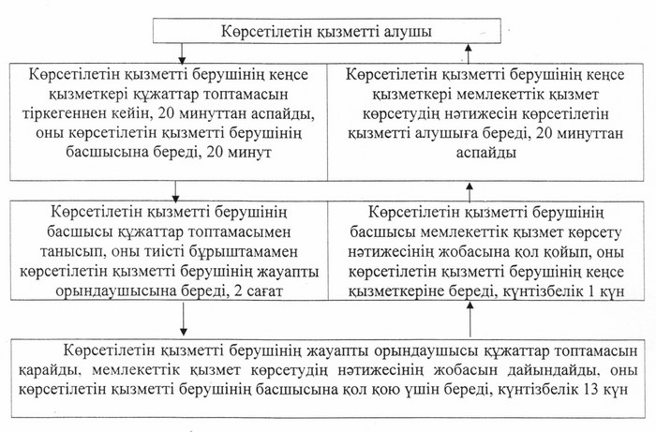

"Бизнестің жол картасы    
2020 бағдарламасы"     
шеңберінде өндірістік     
(индустриялық) инфрақұрылымды   
дамыту бойынша қолдау көрсету"   
мемлекеттік көрсетілетін    
қызмет регламентіне 2-қосымша

**"Бизнестің жол картасы 2020 бағдарламасы"**  
**шеңберінде өндірістік (индустриялық)**  
**инфрақұрылымды дамыту бойынша қолдау көрсету"**  
**мемлекеттік қызмет көрсетудің бизнес-процестерінің**  
**анықтамалығы**

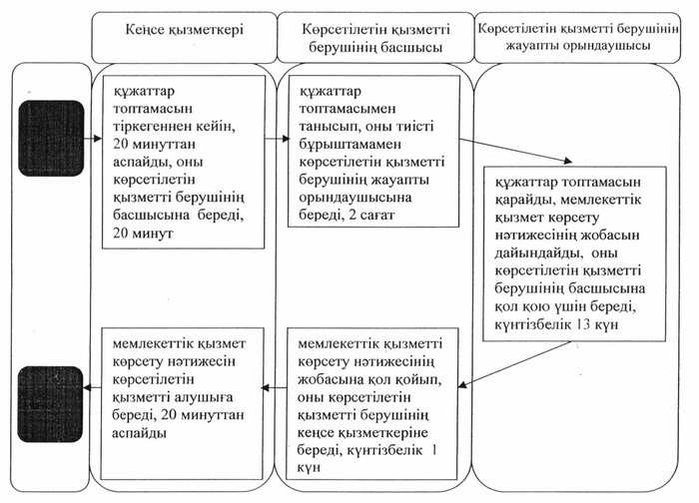

Әкімдіктің         
2014 жылғы 25 маусымдағы    
№ 288 қаулысымен бекітілген

**"Моноқалаларды дамытудың 2012-2020**  
**жылдарға арналған бағдарламасы"**  
**шеңберінде гранттар беру" мемлекеттік**  
**көрсетілетін қызмет регламенті**

      Ескерту. Регламент алынып тасталды - Қостанай облысы әкімдігінің 27.03.2015 № 115 қаулысымен (алғашқы ресми жарияланған күнінен кейін күнтізбелік он күн өткен соң қолданысқа енгізіледі).

Әкімдіктің          
2014 жылғы 25 маусымдағы    
№ 288 қаулысымен бекітілген

**"Моноқалаларды дамытудың 2012-2020**  
**жылдарға арналған бағдарламасы"**  
**шеңберінде өндірістік (индустриялық)**  
**инфрақұрылымды дамыту бойынша қолдау**  
**көрсету" мемлекеттік көрсетілетін**  
**қызмет регламенті**

      Ескерту. Регламент алынып тасталды - Қостанай облысы әкімдігінің 27.03.2015 № 115 қаулысымен (алғашқы ресми жарияланған күнінен кейін күнтізбелік он күн өткен соң қолданысқа енгізіледі).

Әкімдіктің          
2014 жылғы 25 маусымдағы    
№ 288 қаулысымен бекітілген

**"Моноқалаларды дамытудың 2012-2020**  
**жылдарға арналған бағдарламасы" шеңберінде**  
**сыйақы мөлшерлемесін субсидиялауды**  
**беру" мемлекеттік көрсетілетін**  
**қызмет регламенті**

      Ескерту. Регламент алынып тасталды - Қостанай облысы әкімдігінің 27.03.2015 № 115 қаулысымен (алғашқы ресми жарияланған күнінен кейін күнтізбелік он күн өткен соң қолданысқа енгізіледі).

© 2012. Қазақстан Республикасы Әділет министрлігінің «Қазақстан Республикасының Заңнама және құқықтық ақпарат институты» ШЖҚ РМК